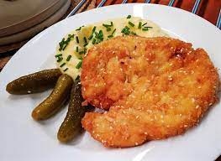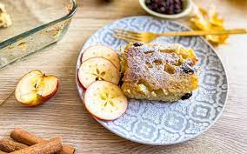

Jídelní lístek 22.5.2023 – 28.5.2023

Pondělí 22.5.2023
Polévka: selská
Pašerácké žebírko, vařené brambory

Úterý 23.5.2023
Polévka: hovězí s krupkami
Karlovarský guláš, bramborový knedlík

Středa 24.5.2023
Polévka: haše
Kuřecí řízek smažený, bramborová kaše, okurka
Čtvrtek 25.5.2023
Polévka: vývar s játrovou rýží
Vepřové nudličky na kari, těstoviny
Pátek 26.5.2023
Polévka: hovězí s masem a bulgurem
- Rýžový nákyp s jablky a skořicí
- Hovězí svíčková na smetaně, jemný knedlík

Sobota 27.5.2023
Polévka: bramborová
Vepřové ragú, těstoviny

Neděle 28.5.2023
Polévka: polévka z vaječné jíšky
Přírodní kotlet na bylinkách, bramborová kaše, obloha

